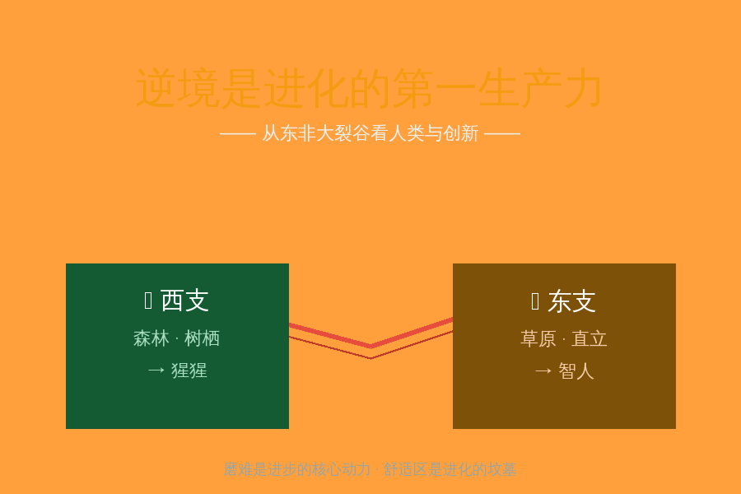

逆境是进化的第一生产力：从东非大裂谷看人类与创新
大约三千万年前，非洲东部的地壳开始撕裂。一条从埃塞俄比亚阿法尔洼地延伸到莫桑比克的裂缝缓慢展开，今天它绵延六千多公里，最宽处超过一百公里——这就是东非大裂谷。地质学家测算，它至今仍在以每年数毫米的速度变宽，在遥远的未来，东非将彻底从非洲大陆分离出去。
但这条裂缝改变的不只是地图。它把连成一片的森林切成两个世界，把猿类的祖先分成两支。西边一支留在湿润丰饶的森林里，继续在树上栖息，演化成今天的大猩猩和黑猩猩；东边一支被推向干旱的稀树草原，被迫下树、直立、吃肉、使用工具，最终演化成智人——也就是我们。
这个故事常被讲成"吃得苦中苦，方为人上人"的励志寓言。但把它当寓言，就浪费了它。本文要做的是把它当作一个严肃案例来解剖：从地质、化石和基因证据出发，检验"环境压力如何驱动进化"这个命题，再把它翻译成关于企业与个人创新的语言。结论可能比鸡汤更有用，也可能比鸡汤更让人不舒服。

一、先厘清事实：裂谷、古猿与不断变大的大脑
先看地质事实。东非大裂谷并非一次撕裂而成，而是从约2500万—3000万年前开始、持续至今的慢速分离过程。伴随裂谷的是埃塞俄比亚高原与肯尼亚穹隆的抬升，抬升改变了大气环流，在约800万—250万年前，东非气候持续变干，森林收缩破碎，C4草本植物主导的稀树草原大面积扩张。那支古猿面对的"逆境"，不是一次旱灾，而是持续数百万年、反复震荡的环境恶化。
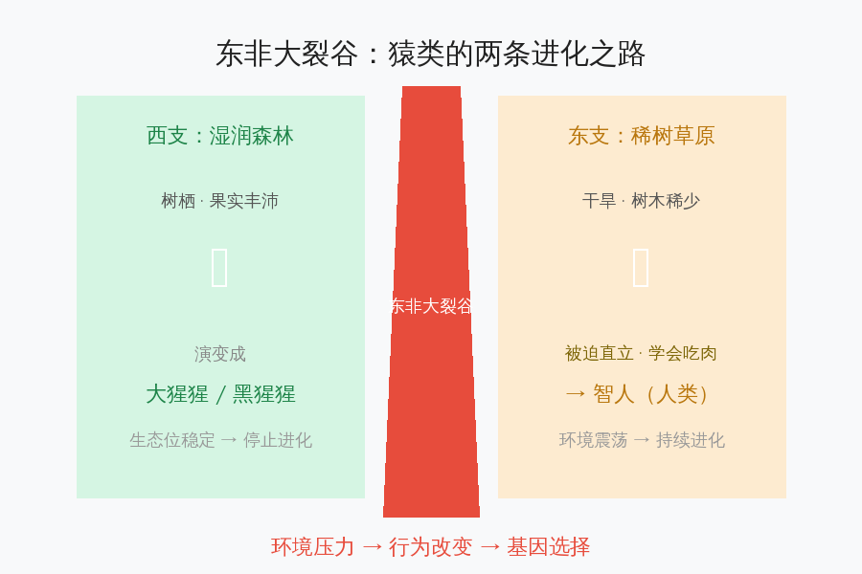

分子生物学把人类与黑猩猩分道扬镳的时间定在距今约600万—800万年前，化石记录与此吻合：约700万年前的萨赫勒人（发现于乍得，注意：在裂谷以西）、约600万年前的图根原人（肯尼亚）、440万年前的始祖地猿（埃塞俄比亚，栖息地是林地而非开阔草原）。到320万年前，著名的"露西"——南方古猿阿法种，1974年发现于埃塞俄比亚哈达尔——已经能完全直立行走，但脑容量只有约400毫升，与黑猩猩（约380—400毫升）几乎一样大。
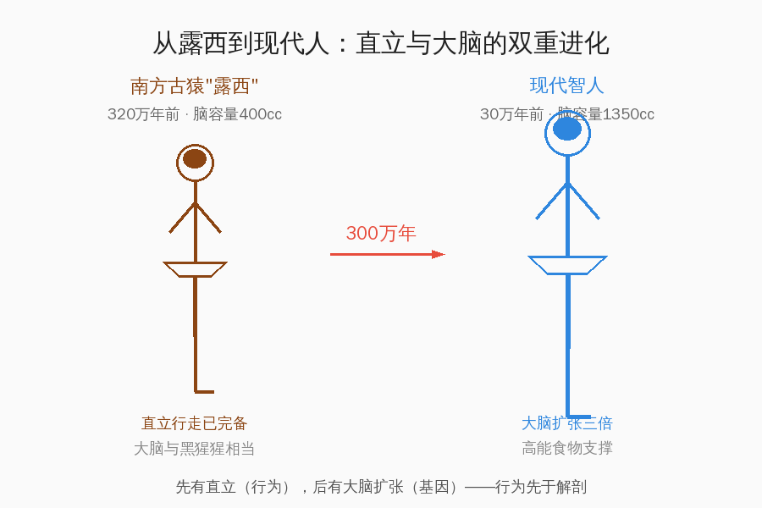

真正的变化发生在人属出现之后。约260万年前，戈纳遗址出现已知最早的打制石器；能人（约230万年前）脑容量约600毫升；直立人（约190万年前，已走出非洲）脑容量约600—1100毫升，并掌握了火；智人（约30万年前）脑容量稳定在约1350毫升。
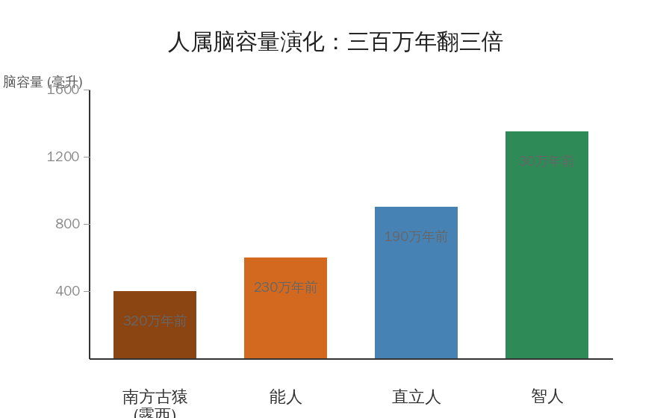

这条曲线的斜率值得注意：过去三百万年里，人科脑容量翻了约三倍。而大脑是极度昂贵的器官——只占体重约2%，却消耗约20%的静息能量，脑容量的扩张必须由更密集的能量输入买单。考古证据显示，约260万年前东非出现动物骨骼切割痕，肉食进入食谱；更晚的用火与烹饪进一步提高了能量获取效率。换句话说：不是大脑变大了才去吃肉，而是环境逼迫食谱扩张，高能食物反过来支撑了大脑的扩张。

二、机制：压力如何变成进化
现在回答关键问题：为什么舒适区不进化？
生物学的答案是：自然选择只在"差异生存"发生时起作用。当一个物种处于生态位中心——资源充足、威胁稀少——几乎所有变异个体都能活下来并繁殖，选择没有方向，变异被稳定性选择"按住不动"。森林里的猿类正是如此：树栖的解剖结构已是那个环境的局部最优解，没有压力去推翻它。进化不发生在生态位中心，而发生在边缘——当环境变化把一部分个体推出舒适区，行为必须先行改变，新行为打开新生态位，新的选择压力才作用于基因。
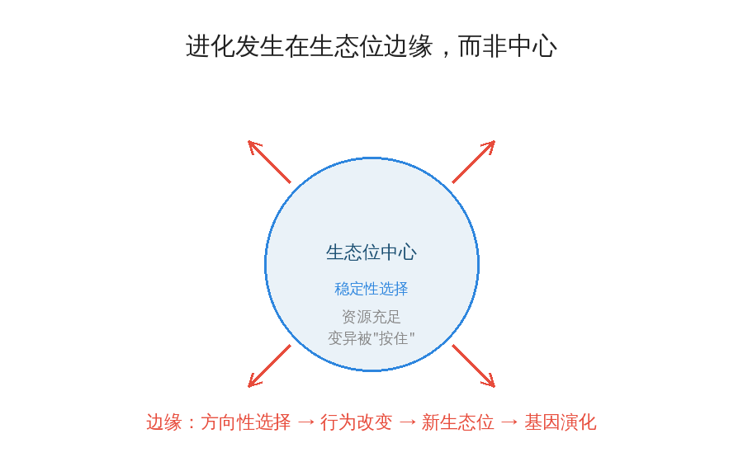

这里有个容易被忽视的顺序：行为先于解剖。露西的大脑和黑猩猩一样大，却已直立行走——先有站立这个行为，后来才有大脑扩张。这在进化生物学中叫"可塑性先行"：生物先靠行为灵活性应对新环境，再用基因把成功的应对固定下来。逆境的作用，就是强制启动这个循环：压力迫使行为改变，行为创造新的选择压力，选择压力最终改写基因。
更有意思的发现来自里克·波茨的"变异选择假说"。他分析东非数百万年的古气候记录后指出，关键变量也许不是"变干"，而是"震荡"：旱与涝、林与草之间反复剧烈的摆动。在极端稳定的环境里，专才胜出；在反复震荡的环境里，专才灭绝，通才和"能学习、能改变行为"的物种胜出。换言之，进化奖励的不是"能吃苦"，而是"能适应变化"——前者是被动承受，后者是主动响应。

三、平行的世界：企业、个人与创新的同类逻辑
如果这个机制成立，它应该在社会现象中找到同构的重复。我们确实找到了。
企业层面，最典型的样本是"巅峰即拐点"。柯达1975年就发明了数码相机，却把它锁进抽屉——因为胶片业务太赚钱，数字化意味着自我革命。1999年胶卷业务登顶，2012年公司申请破产。诺基亚在2007—2008年占据全球智能手机市场约四到五成份额，Symbian生态如日中天，却在触摸屏时代迅速崩塌，2013年将手机业务出售。两家巨头的共同点不是"没看到变化"，而是"资源太充足，没有动力回应变化"。充裕的资金与既得利益把组织钉在旧的最优解上——这正是稳定生态位在组织层面的翻版。
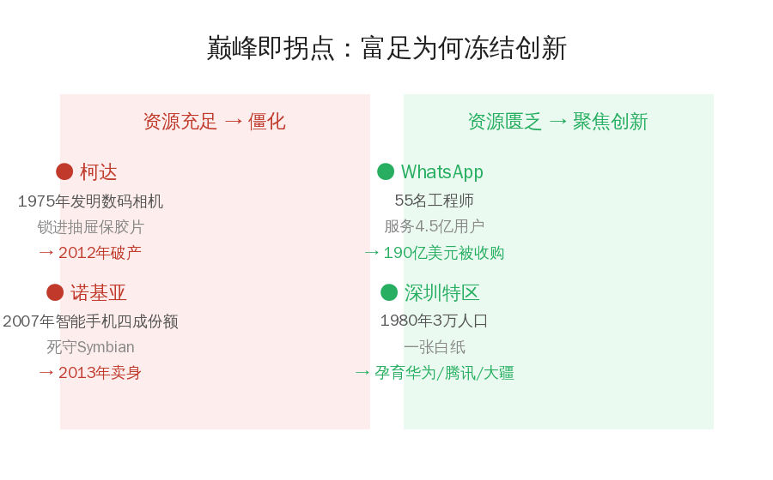

反面样本同样清晰：资源匮乏的创业公司更敢创新，因为它们的生态位里没有"旧的最优解"需要捍卫。WhatsApp被收购时（2014年，190亿美元）只有约55名工程师，服务4.5亿用户；Instagram被收购时（2012年，10亿美元）只有13名员工。稀缺没有限制它们，反而强制了聚焦：没有资源浪费在防御上，全部投入在进攻上。深圳特区是制度层面的同构案例：1980年设立时还是约三万人的边陲小镇，没有工业基础、没有历史包袱——正因如此它成了可以任意书写的一张白纸。今天的深圳常住人口超1700万，孕育了华为、腾讯、大疆、比亚迪。它最初的优势，恰恰是"一无所有"。
个人层面，机制同样可检验。心理学中"合意困难"研究（比约克）发现：让学习过程更吃力的安排——间隔练习、自测、交错练习——反而产生更牢固的记忆，因为费力本身就是编码过程的一部分。叶克斯—多德森定律（1908）给出了更精确的曲线：绩效随唤醒度上升、到达顶点后下降——压力太小导致松懈，压力过大导致瘫痪，只有中等强度的挑战处于最佳区间。"一万小时定律"常被误读为"堆时间"，其原意其实是刻意练习：在能力边缘反复试错、获得即时反馈——而处于能力边缘，本质上就是持续处于轻度逆境之中。
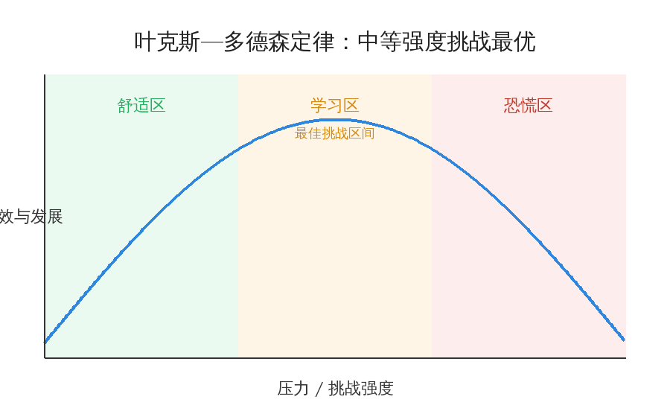

四、边界：不是所有逆境都通向进化
到这里必须停下来，做一件研究者该做的事：检查反例。否则这篇文章就会滑向它自己批判的鸡汤。
反例一：东西两支的叙事被简化了。萨赫勒人发现于裂谷以西的乍得，说明早期人科并非只在裂谷东侧活动；始祖地猿生活在林地而非开阔草原；古人类学界早已不再接受"裂谷制造了人类"的单一叙事。更谨慎的表述是：晚中新世以来的气候震荡与栖息地碎片化，整体上奖励了可塑性与通才型生存策略。
反例二：富足环境并没有停止进化。热带雨林是地球上物种多样性最高的生态系统，物种形成速率同样最高；维多利亚湖的丽鱼在约一万五千年内分化出五百多个物种。所以"富裕=停滞"不成立。精确的命题是：稳定的最优解冻结方向性选择；而富足且多变的生态位，同样是进化的发动机。
反例三：大猩猩不是失败者。它们在自身生态位里高度适应、繁衍成功。进化没有方向，"变成人"不等于"赢了"，那只是人类的自恋。这篇类比的对象不是物种优劣，而是"在变化中能否保持回应能力"。
那么，什么样的逆境推动进化，什么样的逆境摧毁进化？证据指向四个变量：
第一，可回应性。压力必须留有行动空间。有掌控感的挑战触发"挑战反应"，无从逃避的威胁触发"威胁反应"——后者长期累积就是毒性应激，损伤海马体与前额叶（麦考恩的"异稳态负荷"理论）。第二，剂量。适度、间歇的压力产生"钢化效应"（拉特）：像锻炼肌肉一样增强后续应对能力；慢性、不可预测的重压则造成损伤——童年不良经历研究显示，长期毒性应激会改变大脑发育。第三，支持结构。同样的逆境，有支持系统时催化成长，孤立无援时造成创伤。第四，失败权。组织心理学研究（埃德蒙森）表明，心理安全——允许犯错且不被惩罚——是团队从错误中学习的必要条件；惩罚失败的文化只会催生隐瞒与僵化。
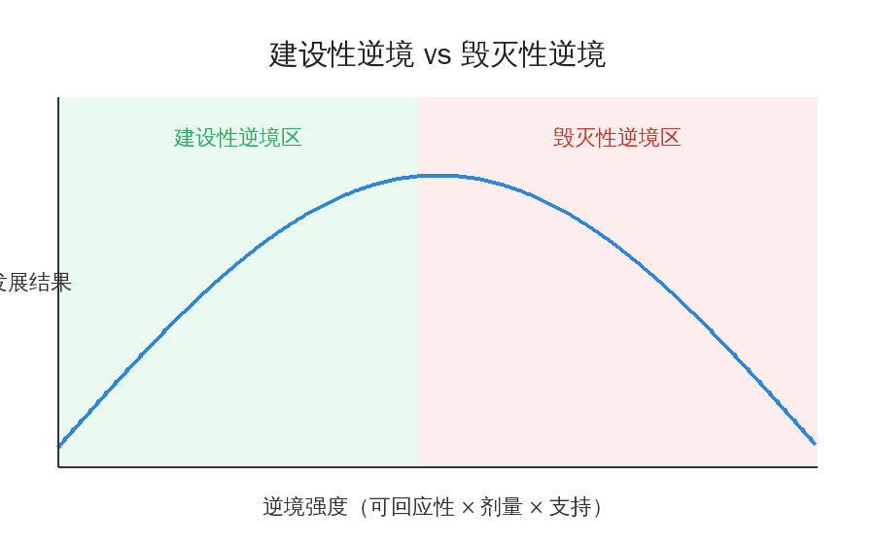

结论
回到大裂谷。那条裂缝没有"选择"让谁进化，它只是把一片稳定的环境，变成了一连串必须回应的挑战。回应了挑战的那支古猿，在数百万年里不断改变行为、扩张食谱、增长大脑，最终成为我们。
进化给创新的启示，不是一句口号，而是四个可检验的命题：第一，舒适不是问题，稳定可预测的最优才是问题——警惕任何"已经成功"的状态。第二，压力本身不产生进化，压力＋回应空间＋反馈循环才产生进化。第三，失败权是创新的基础设施，惩罚失败的组织等于关闭了自己的变异来源。第四，组织的目标不该是制造逆境——那是残忍的浪费——而该是保持对变化的敏感、保留试错的权利、维持回应的能力，把自己变成能从不稳定中获益的系统。
逆境不是免费的燃料。它是可以点燃、也可以烧毁的火。区分两者的，从来不是逆境本身，而是火堆旁是否有柴、有人、有离开的余地。

